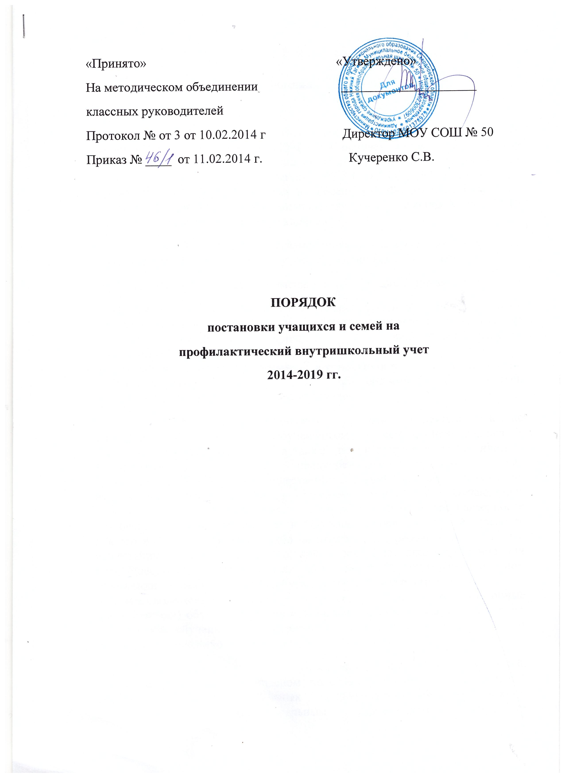

I. Общие положения

1.1. Настоящее Порядок разработан в соответствии с Конституцией РФ, Законом РФ от 24.06.1999 № 120-ФЗ "Об основах системы профилактики безнадзорности и правонарушений несовершеннолетних", ФЗ №273 "Об образовании", ФЗ РФ от 24.07.1998 № 124-ФЗ "Об основных гарантиях прав ребёнка в Российской Федерации", Семейным кодексом РФ, муниципальным законодательством, Уставом МОУ СОШ №50 (далее Образовательное учреждение ОУ), Правилами внутреннего распорядка учащихся МБОУ СОШ№50.
1.2. Настоящий Порядок регламентирует порядок постановки на внутришкольный учёт и снятия с учёта обучающихся и их семей.
1.3. В данном локальном акте применяются следующие понятия:
Профилактика безнадзорности и правонарушений обучающихся - система социальных, правовых и педагогических мер, направленных на выявление и устранение причин и условий, способствующих безнадзорности, правонарушениям, антиобщественным действиям обучающихся, осуществляемых в совокупности с индивидуальной профилактической работой с обучающимися и семьями, находящимися в социально опасном положении.
Индивидуальная профилактическая работа - деятельность по своевременному выявлению обучающихся и семей, находящихся в социально опасном положении, а также по их социально-педагогической реабилитации и (или) предупреждению совершения ими правонарушений и антиобщественных деяний. Несовершеннолетний, находящийся в социально - опасном положении: обучающийся образовательного учреждения, который вследствие безнадзорности или беспризорности находится в обстановке, представляющей опасность для его жизни или здоровья, либо не отвечающей требованиям к его воспитанию или содержанию, либо совершает правонарушение или антиобщественные деяния. Семья, находящаяся в социально опасном положении, - семья, имеющая обучающегося, находящегося в социально опасном положении, а также семья, где родители (законные представители) обучающегося не исполняют своих обязанностей по его воспитанию, обучению и (или) содержанию и (или) отрицательно влияют на его поведение либо жестоко обращаются с ним.
Учет в образовательном учреждении обучающихся и семей, находящихся в социально опасном положении (далее - внутришкольный учет), - система индивидуальных профилактических мероприятий, осуществляемая образовательным учреждением в отношении обучающегося и семей, находящихся в социально опасном положении, которая направлена на:
- предупреждение безнадзорности, правонарушений и других негативных проявлений в среде обучающихся;
- выявление и устранение причин и условий, способствующих безнадзорности и правонарушениям обучающихся;
- социально-педагогическую реабилитацию обучающихся и семей, находящихся в социально опасном положении.
II. Основные цели и задачи
2.1. Внутришкольный учёт ведётся с целью ранней профилактики школьной
дезадаптации, девиантного поведения обучающихся.
2.2. Основные задачи: предупреждение безнадзорности, беспризорности, правонарушений и антиобщественных действий несовершеннолетних; обеспечение защиты прав и законных интересов несовершеннолетних; своевременное выявление детей и семей, находящихся в социально опасном положении или группе риска по социальному сиротству; оказание социально-психологической и педагогической помощи несовершеннолетним с отклонениями в поведении, имеющими проблемы в обучении; оказание помощи семьям в обучении и воспитании детей.

III. Организация деятельности по постановке на внутришкольный учёт или снятию с учёта

3.1. Решение о постановке на внутришкольный учёт или снятии с учёта принимается на заседании Совета по профилактике правонарушений (далее - Совет).
3.2. Постановка или снятие с внутришкольного учёта осуществляется:
- по представлению Совета по профилактике правонарушений школы;
- по докладным ,ходатайственным письмам педагогов и классных руководителей.
3.3. Для постановки несовершеннолетнего и (или) семьи на внутришкольный учёт секретарю Совета за три дня до заседания представляются следующие документы:
- заявление родителей или иных законных представителей несовершеннолетнего об оказании им помощи по вопросам, входящим в компетенцию Совета;
-докладная от педагога /классного руководителя на учащегося с объяснением основания для постановки;
- характеристика несовершеннолетнего
- акт обследования материально-бытовых условий семьи (при необходимости);
- справка о профилактической работе с несовершеннолетним, подготовленная классным руководителем и его родителями ( законными представителями);
3.4. Для снятия несовершеннолетнего и (или) семьи с внутришкольного учёта
представляется ходатайственное письмо классного руководителя об отсутствии правонарушений в течение 3 месяцев с момента постановки на учет.
3.5. На заседании Совета обсуждается и утверждается программа индивидуальной профилактической работы с несовершеннолетним и его родителями (законными представителями), определяются сроки выполнения намеченных мероприятий и сответственные лица.
3.6. Секретарь Совета или классный руководитель доводит решение до сведения родителей (законных представителей), если они не присутствовали на заседании Совета по уважительным причинам, официальным уведомлением с указанием даты и номера протокола заседания и причины постановки или снятия с учёта.
3.7. Заместитель директора по ПВ ведёт журналы учёта учащихся и семей, состоящих на внутришкольном учёте, на учёте в комиссии по делам несовершеннолетних и защите их прав (далее-ТКДН и ЗП), подразделении по делам несовершеннолетних отдела внутренних дел (далее-ОДН ОП).

IV. Основания для постановки на внутришкольный учёт

4.1. Основания для постановки на внутришкольный учёт несовершеннолетних исходят из
статей 5, 6, 14 Федерального Закона «Об основах системы профилактики безнадзорности и правонарушений несовершеннолетних»:
4.1.1. Злостное уклонение от обучения или систематические пропуски занятий без уважительных причин (суммарно 15 дней).
4.1.2. Неуспеваемость учащегося по учебным предметам.
4.1.3. Социально-опасное положение:

а) безнадзорность или беспризорность.
б) бродяжничество или попрошайничество.
4.1.4. Употребление психоактивных и токсических веществ, наркотических средств, спиртных напитков, курение.
4.1.5. Повторный курс обучения по неуважительной причине.
4.1.6. Участие в неформальных объединениях и организациях антиобщественной направленности.
4.1.7. Совершение правонарушения до достижения возраста, с которого наступает уголовная ответственность.
4.1.8. Систематическое нарушение внутреннего распорядка школы (систематическое невыполнение д/з, отказ от работы на уроке, постоянное отсутствие учебника, тетради, разговоры на уроках и др.).
4.1.9. Систематическое нарушение дисциплины в школе (драки, грубость, сквернословие и др.) и Устава образовательного учреждения.
4.2. Основания для постановки на внутришкольный учёт семьи, в которой родители (законные представители):
4.2.1. Не исполняют обязанности по воспитанию, обучению и (или) содержанию своих детей.
4.2.2. Злоупотребляют наркотиками и спиртными напитками; отрицательно влияют на поведение несовершеннолетних, вовлекают их в противоправные действия (преступления, бродяжничество, попрошайничество, проституцию, распространение и употребление наркотиков, спиртных напитков т.д.).
4.2.3. Допускают в отношении своих детей жестокое обращение.
4.2.4. Состоят на учёте в ТКДН и ЗП, ОДН .
V. Основания для снятия с внутришкольного учёта
5.1. Позитивные изменения, сохраняющиеся длительное время (минимум 2 месяца), указанных в настоящем положении обстоятельств жизни обучающегося.
Кроме того, с внутришкольного учета снимаются обучающиеся:
- окончившие образовательное учреждение;
- сменившие место жительство и перешедшие в другое образовательное учреждение;
- по ходатайству классного руководителя;
- также по другим объективным причинам.
5.2. Данные о снятии несовершеннолетнего, его родителей с учёта в ТКДН и ЗП, ОДН.

VI. Сроки проведения индивидуальной профилактической работы.
Индивидуальная профилактическая работа в отношении несовершеннолетних, их родителей или иных законных представителей проводится в сроки, необходимые для оказания социальной и иной помощи несовершеннолетним, или до устранения причин и условий, способствовавших безнадзорности, беспризорности, правонарушениям или антиобщественным действиям несовершеннолетних, или наступления других обстоятельств, предусмотренных законодательством Российской Федерации.
Школьным Советом профилактики правонарушений совместно с классным руководителем разрабатывается план профилактической работы с данным несовершеннолетним.
На учащегося заводится учетная карточка. ( Приложение) Учетная карточка ведется заместителем директора по ПВ, по необходимости с привлечением других служб, в чьи обязанности входит работа с данной категорией несовершеннолетних.
В планах работы классного руководителя, школьного Совета профилактики правонарушений большое место отведено контролю за учебной и внеурочной деятельностью несовершеннолетнего, т. к. чаще всего именно отсутствие четкого контроля со стороны родителей является причиной неуспеваемости и плохого поведения несовершеннолетнего.
Обо всех результатах контроля за несовершеннолетним родители ставятся в известность классным руководителем или членом школьного Совета профилактики правонарушений.
При систематической неуспеваемости учащегося, отсутствия несовершеннолетнего, стоящего на внутришкольном учете, классный руководитель информирует заместитель директора по УВР, ПВ :
• об установлении срока сдачи задолженностей по предметам и осуществлении контроля за их выполнением;
• о перенесении срока окончания учебной четверти, учебного года для
несовершеннолетнего, находившегося на длительном лечении или находящегося в социально опасном положении;

имеет право ходатайствовать перед психолого-медико-педагогической комиссией о необходимости обследования учащегося с целью составления для него индивидуального учебного плана и психолого-медико-педагогического сопровождения.
Если в результате проведения профилактической работы классным руководителем, социальным педагогом, с несовершеннолетним и его семьей делается вывод о необходимости особой психологической помощи подростку и его семье, председатель школьного Совета профилактики правонарушений обращается с запросом о помощи несовершеннолетнему и его семье в ТКДН и ЗП.
Если родители отказываются от помощи, предлагаемой школой, сами не занимаются проблемами ребенка, школьный Совет профилактики правонарушений выносит решение об обращении с ходатайством в Комиссию по делам несовершеннолетних:
• о проведении профилактической работы с несовершеннолетними, употребляющими спиртные напитки, наркотические вещества, психотропные вещества, привлекавшимися к административной ответственности, вернувшимися из специальных учебно-воспитательных или лечебно-воспитательных учреждений закрытого типа;
• о рассмотрении материала в отношении несовершеннолетнего, совершившего деяние, за которое установлена административная ответственность;
• об оказании помощи в организации занятий дополнительным образованием несовершеннолетнего, состоящего на профилактическом учете в объединениях муниципального уровня;
- об оказании помощи в организации летнего отдыха несовершеннолетнего, состоящего на профилактическом учете;
- об исключении несовершеннолетнего, достигнувшего 16 - летнего возраста, из образовательного учреждения, о переводе на иную форму обучения или в другое образовательное учреждение;
• о рассмотрении материала в отношении родителей (законных представителей), не выполняющих свои обязанности по содержанию, воспитанию или обучению несовершеннолетнего;
• об административных мерах воздействия на родителей несовершеннолетних и самих несовершеннолетних, уклоняющихся от выполнения Федерального Закона 273 "Об образовании в РФ";
• о постановке учащегося на учет в ОДН.

Для этого требуется определенный набор документов:
• ходатайство;
• характеристика на несовершеннолетнего;
• выписка из протокола заседания школьного Совета профилактики
правонарушений;
• копии актов посещения семьи;
На заседании школьного Совета профилактики правонарушений по вопросу снятия с внутришкольного профилактического учета несовершеннолетнего приглашаются уведомлением родители. Родители подписываются под решением школьного Совета профилактики правонарушений о снятии с учета несовершеннолетнего.
В некоторых случаях на школьном Совете профилактики правонарушений можно вручить благодарность родителям за своевременную поддержку и помощь педагогическому коллективу в выработке совместных действий, необходимых для помощи несовершеннолетнему в преодолении им возникших трудностей. Это является хорошим стимулом в развитии позитивных отношений семьи к мерам, предпринимаемым педагогическим коллективом школы. Необходимо также отметить результативную работу самого несовершеннолетнего, продумать, каким образом это лучше сделать.
Итогом проведенной профилактической работы, а также процедуры снятия с внутришкольного учета должен быть союз педагогического коллектива, несовершеннолетнего и его родителей (законных представителей), основанный на позитивных отношениях, а также желание каждого участника процесса не останавливаться на достигнутом, преодолевать возникающие на их жизненном пути трудности, ставить перед собой цели и добиваться их достижения.
Настоящий Порядок постановки и снятия на профилактический внутришкольный учет разработан заместителем директора по ПВ, срок действия Порядка определен до 5 лет : 2014-2019 гг. В случае внесения предложений со стороны педагогических работников школы по необходимости корректировки Порядка, осуществлять их Приказом по школе в рабочем порядке (приложением к Порядку).

